## 触摸屏程序更新：

1.将文件后缀名为fpg的文件拷贝到u盘。例如：



2.将u盘插入触摸屏后面的usb口，等待几秒，触摸屏上会弹出一个更新工程提升

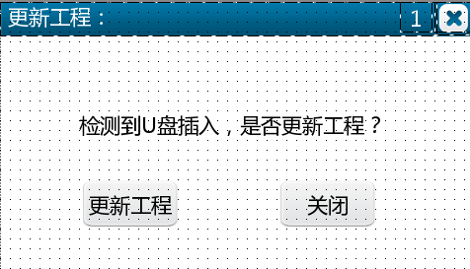

3. 点击更新工程，在里面选择usb/ 找到自己刚才拷贝进去的fpg文件，选择更新程序。点击确定更新，等待更新完成即可。

## 控制卡程序更新：

1. 控制卡程序是固定名字，将download.bin这个文件，拷贝进u盘根目录，不能在文件夹里面。
2. 将u盘插入控制卡的usb口，然后机台短电，等待机台断电完成后，重新开机，可以看到控制卡的RUN指示灯满速闪烁，此时表示正在更新程序，等待控制卡RUN指示灯快速规律闪烁时，程序就已经更新完成，可以拔出u盘。
3. 更新后，在触摸屏的首页中检查软件版本号可以看是否是刚刚更新的程序。

